Nombres de los integrantes: -Adán Aguiar
-Leandro Machado
-Gastón Garìn
-Jonatan Rocha
-Sergio Zabalveytia

Titulo: “Proyecto de Sistema Operativos 1”
Temas:
Desfragmentación de Disco

-Inicio-> programas -> accesorios -> herramientas del sistema -> desfragmentaciòn de disco
-hacindo clic en analizar este utilitario presenta en forma gráfica como esta organizado este disco.
-haciendo clic en desfragmentar.

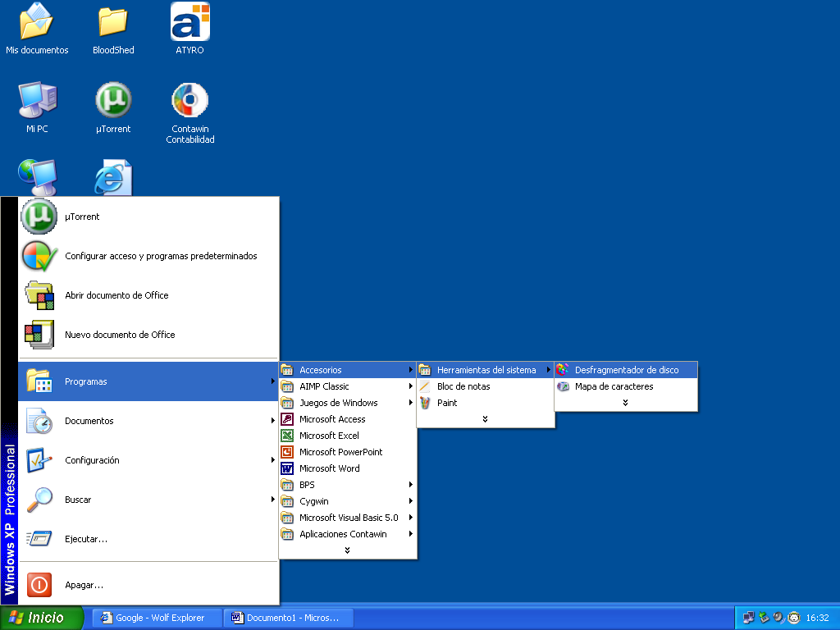

Qué hace (el objetivo): la desfragmentación es un proceso por el cual acomoda todos los archivos del disco de manera que cada uno quede en un área contigua y sin espacios entre ellos.
De manera que la máquina queda con mayor velocidad.
Haciendo un clic en el botón analizar aparece en pantalla una ventana informando como esta organizado el disco, hacindo un clic en desfragmentar comenzara el proceso de fragmentación. Después de terminar el proceso aparecerá en pantalla una ventana que nos indica la información que organizo el disco.

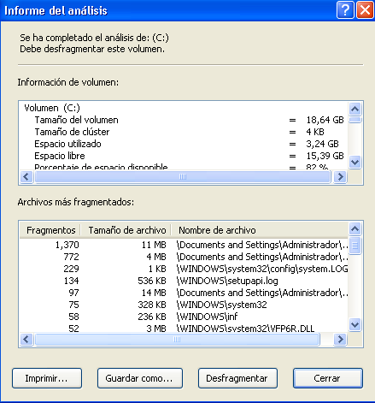

Botón analizar: Al hacer un clic en este botón analizara el disco duro y presentara un informe de su organización, nos preguntara si deseamos desfragmentar o no.

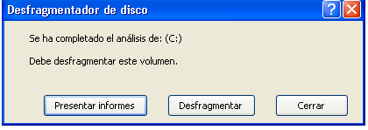

Botón desfragmentar: Haciendo un clic en este botón comenzara el proceso automáticamente compactando archivos.
Terminado el proceso aparecerá un informe de la desfragmentación con los siguientes datos:
Volumen principal C:
-Tamaño de volumen: capacidad del disco.
-Tamaño de clusters: Se denomina cluster a un conjunto de pistas o sectores. Cada información esta contenida en un cluster, sin embargo si el archivo es mas pequeño que un cluster este lo ocupa completo.
-Espacio utilizado: es el espacio que ocupa la información en el disco.
-Espacio libre: es el espacio que esta libre para utilizar.
-Porcentaje de espacio disponible: es el porcentaje disponible para ser utilizado.
Fragmentación de volumen:
-Fragmentación total: Es el porcentaje total del disco que esta desfragmentado.
-Fragmentación del archivo: Es el porcentaje de la cantidad de archivos que fueron desfragmentado.
-Desfragmentacíon del espacio libre: Es el porcentaje del espacio libre del disco.
Fragmentación de archivo:
-Cantidad de archivos: Es la cantidad de archivos desfragmentador.
-Tamaño promedio de archivos: Es el tamaño promedio de cada archivo.
-Cantidad de archivos fragmentados: Es la cantidad de archivos fragmentados sobre el cual es aplicado el proceso.
-Cantidad de fragmentos en exceso: Es la cantidad de archivos que excedió el límite de soporte.
-Promedio de fragmento por archivo: Es el promedio de clusters que ocupa cada archivo.
Fragmentación de carpetas:
-Cantidad de carpetas: Cantidad de carpetas existentes en el disco rígido.
-Carpetas fragmentadas: Es la cantidad de carpetas fragmentadas.
-Exceso de fragmentos de carpetas: Es la cantidad de carpetas que excedió el límite de soporte.

Liberador de espacio en disco para (C:)

Liberador de espacio en disco:
Se utiliza liberador de espacio en disco para liberar el disco de archivos inservibles.

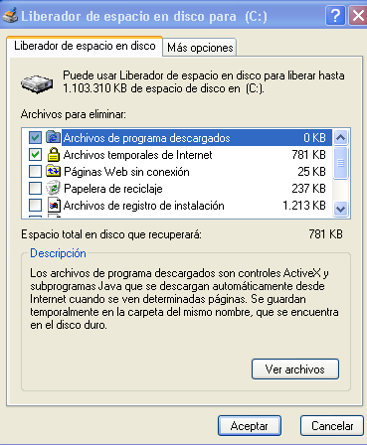
Archivos para eliminar:
-Archivos de programa descargados: Son controles ActiveX y subprogramas Java que se descargan automáticamente desde Internet cuando se ven determinadas páginas. Se guardan temporalmente en la carpeta del mismo nombre, que se encuentra en el disco duro.
-Archivos temporales de Internet: Contiene páginas Web guardadas en su disco duro para una lectura más rápida. No se cambiara la configuración personalizada para las páginas Web.
-Papelera de reciclaje: Contiene los archivos que ha eliminado de su PC. Para que dichos archivos desaparezcan por completo.
-Archivos temporales: los programas guardan a veces información temporal en la carpeta TEMP. Ésta se elimina antes de cerrar un programa. Seleccionando esta opción puede eliminar sin problemas los archivos temporales que no se hayan modificado en la última semana.
-Web client/Archivos temporales de Publisher: mantiene una caché de archivos a los que se accede en este disco. Estos archivos se mantienen localmente por razones de rendimiento sólo, y se pueden borrar sin problemas.

Más opciones:
Se utiliza para liberar mas espacio en disco de Componentes de Windows, Programas de instalados y o Restaurar el sistema.
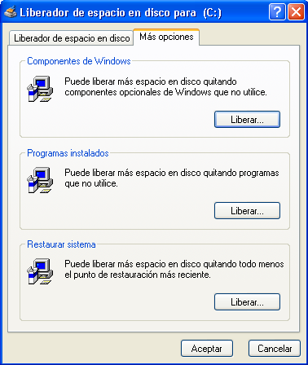

Componentes de Windows: puede liberar más espacio en disco quitando componentes opcionales de Windows que no utilice.
Programas instalados: puede liberar más espacio en disco quitando programas que no utilice.
Restaurar sistema: puede liberar más espacio en disco quitando todo menos el punto de restauración más reciente.

Tareas Programadas
-Inicio-> programas -> accesorios -> herramientas del sistema -> Tareas programadas
-A seguir aparecerá una ventana con una opción llamada Agregar tarea programada.
-Al ejecutar esta opción le aparecerá el Asistente para tarea programada nueva.
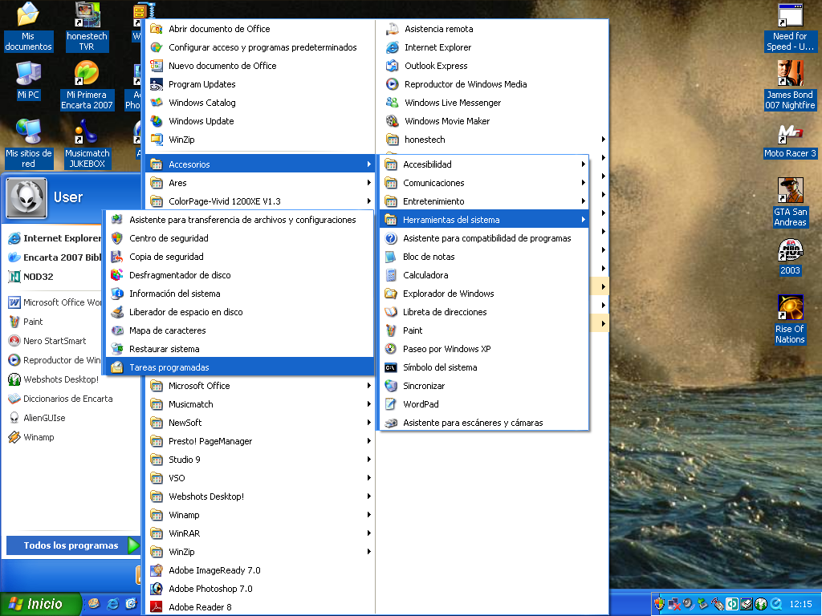
Asistente para tarea programada nueva:
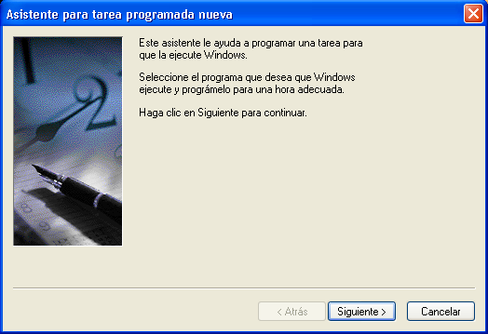
Este asistente le ayuda a programar una tarea para que la ejecute Windows. A seguir deberá dar un clic en Siguiente para continuar.
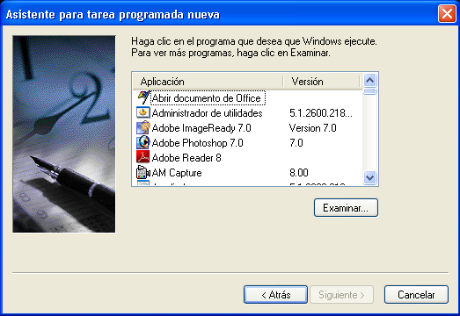
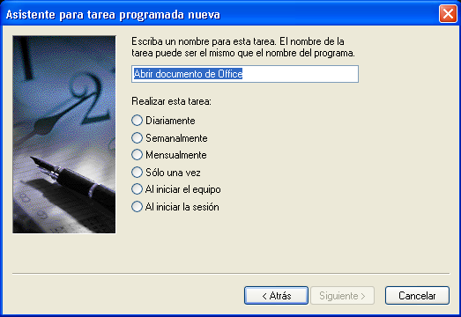
Seleccione el programa que desea que Windows ejecute y prográmelo para un momento adecuado. A seguir deberá dar un clic en Siguiente para continuar.
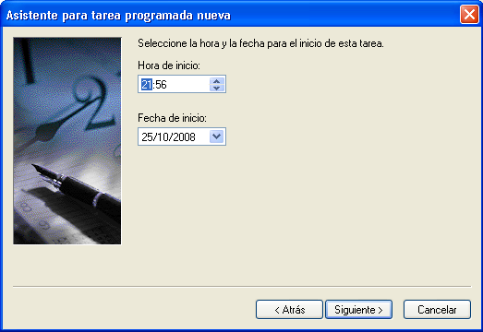
Seleccione la hora y la fecha para el inicio de esta tarea. A seguir deberá dar un clic en Siguiente para continuar.
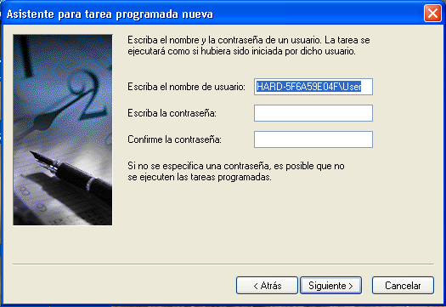
Deberá escribir el nombre del usuario y su contraseña (si la tiene) para que la tarea se ejecute por dicho usuario. A seguir deberá dar un clic en Siguiente para continuar.
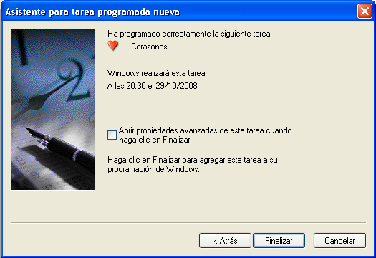
Ya ha programado su tarea. A seguir deberá dar un clic en Finalizar para salir del Asistente para tarea programada nueva.

